Le site Ryoken est un site de gestion des adhérents et de vente de l'assocation Ryoken. Il comporte une base de donnée relationnelle créer sur MySQL.Il existe un schéma MLD du site qu'on peut visualiser dans les document _____.
Le site à été créer Par Mohamed LAHCEN et Marcel _____, avec les langages suivant : PHP, HTML,JAVASCRIPT et CSS. les bibliotheques utilisées sont : bootstrap, ajax, jquery, PDO, PHP mailer, recaptcha google API...Aucun template n'a été utilisé.

Nous tenons à préciser qu'avec le temps que nous avons eu et les difficultés rencontrer durant le site, nous n'avons pas pu finir le site totalement, il existe encore des contrôles à faire au niveau des formulaires pour ne pas avoir des erreurs liés à la clé primaire au niveau de la base de donnée ( sauf pour le formulaire adhérent et client) . Ainsi, faire des requêtes préparées pour éviter les injections SQL et dans la partie e-commerce, il suffit de simplement à rajouter les moyens de paiements sécuriser (master card, visa, paypal ..), une fois le paiement sera fait, une demande devrai être envoyé à l’administrateur, pour cela nous avons créer la table traiterdemande qui prends 2 clée primaire id de la demande et id du client, et une colonne booléenne qui sera vrai , si la demande à était confirmée par l’administrateur et faux si la demande est refusée pour des raisons particulier dans ce cas, il faut rembourser le client. Elle devrai être programmer dans la page

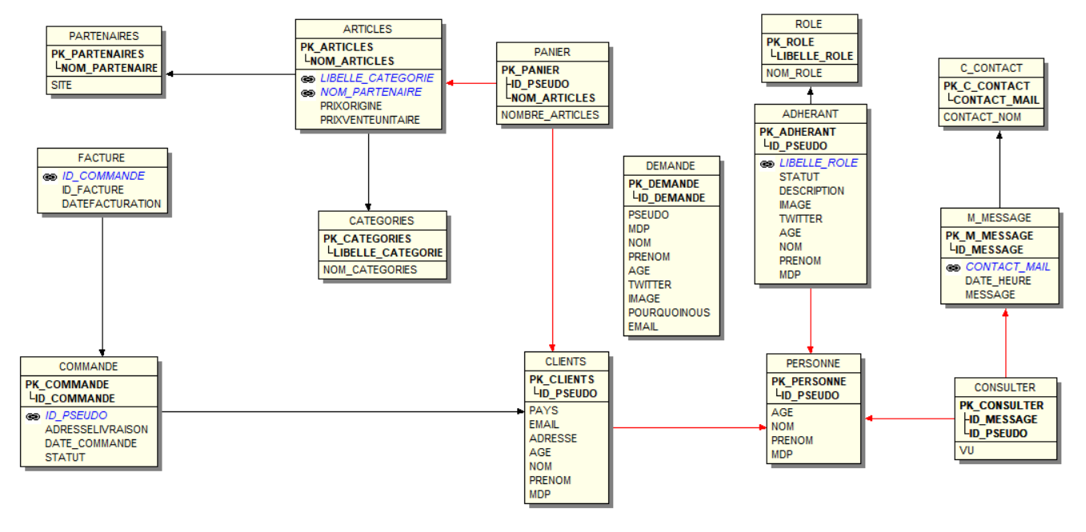

Il existe 4 différents type d'accessibilités sont gérer grâce aux $_SESSION qui vont se créer lorsqu’une personne se connectera dans le site, l’entête du site se changera en fonction de la session pour gérer cette accessibilité, nous avons :
-personnes non connecté: avoir un visuel sur le site de l'association avec une accessibilité la plus limitée. Seulement un visuel sur les pages basique du site, il ne pourrai visiter la partie e-commerce du site, mais il ne pourra pas acheter tant qu’il s’est pas connecter.

-administrateur: un administrateur, il comporte l'accessibilité à toutes les pages du site, il peut modifier, supprimer et ajouter un autre adhérent ou les articles du shop. Gérer les demandes d’adhésion et enfin visualiser et supprimer les messages. $_SESSION[‘STATUT‘]=‘Admin’
enteteAdmin.php

-adhérent: l'adhérent a accès à la messagerie du site. $_SESSION[‘STATUT‘]=‘Utilisateur’
enteteAdmin.php ( la même entête que les admins, mais avec des accessibilités restreinte).

-client: le client c'est une personne qui s'est inscrit dans le site, les informations lors de l'inscription faciliterons au client d'acheter un article plus rapidement. Ils permettent aussi une traçabilité.
$_SESSION[‘STATUT‘]=‘clients’
enteteClient.php.
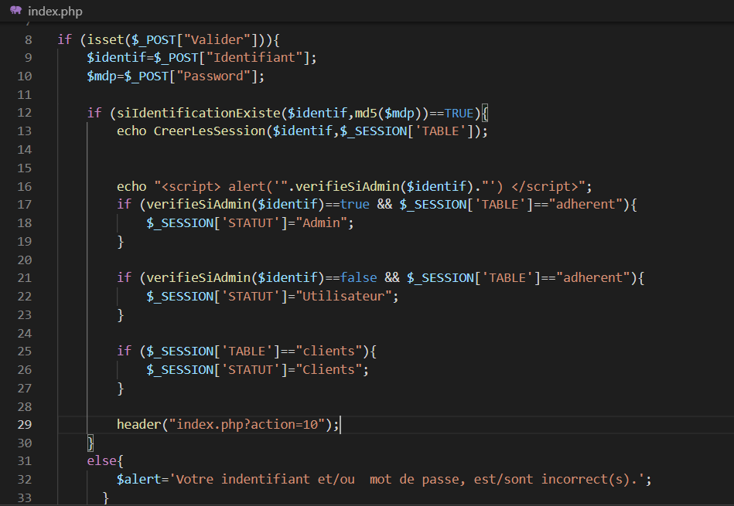
Presque toute les pages sont dynamique et relier à la base de donnée , par exemple, la page a propos de nous,une fois l'administrateur ajoute un adhérent, il apparaît dans la page a propos de nous. La page du e-commerce fonctionne de la même façon.
Chaque partie du code complexe comporte un commentaire afin d'expliquer et d'orienter les futurs programmeurs.

L'organisation des fichiers :
Les fichiers avec l'extension php dans la racine du dossier, chacuns comporte une page du site. Le passage de chaque page se fait par le fichier index.php ( qui se trouve aussi dans la racine du dossier) Nous avons ensuite le fichier include qui comporte la bibliothèque, le fichier BDD dans lequel nous avons écrit toutes les fonctions qui structure et apportent et des informations de la base de donnée.
Le fichier style comporte toute les images sur site, des adhérents et des articles. il comporte aussi le fichier CSS, on utilise ce fichier lorsque les modifications vont concerner un groupe d'éléments, ou sinon on utilise l'attribut style dans le HTML lorsqu'il s'agit d'un seul élément.

Pour le traitement côté client, nous l’avons assurer avec le langage JavaScript ,

Pour toute questions, n'hesitez pas à nous contacter sur l'adresse mail suivante :
-lahcen.mohamed1997@gmail.com
-marcel.1999@live.fr

